Déploiement, gestion et utilisation des dossiers publics de Microsoft Exchange 5.5
Livre blanc
Juillet 1999

Résumé
Ce livre blanc offre une perspective administrateur sur l'architecture technique et l'environnement de développement applicatif offert par les dossiers publics Microsoft Exchange 5.5. Vous trouverez également une discussion technique sur les composants des dossiers publics, les affinités et la réplication des dossiers publics, l'accès client aux dossiers publics et une discussion sur l'étendue de leurs possibilités, les permissions, la vérification de cohérence, les restrictions administratives, les fonctions de collaboration; ainsi que des exemples d'indexation.

SOMMAIRE
- Introduction aux dossiers publics
  - Création de dossiers publics
  - Gestion des dossiers publics
  - Composants du dossier public
  - Représentations dans l'annuaire
- Développement d'une stratégie dossier public
- Définition des permissions sur les dossiers publics
- Accès aux dossiers publics
  - Répliques poussées et tirées
  - Connexions client aux emplacements serveur
  - Configuration de l'affinité du site de dossier public
- Propriétés de configuration du site
  - Réplication de dossier public
  - Dossiers publics non synchronisés et remplissage (backfilling)
  - Changement du site associé au dossier public
- Collaboration
  - Dossiers modérateurs
  - Agents de dossier
  - NNTP
  - Formulaires
  - Extension des fonctions Outlook
  - Routage/Workflow
  - Réplication hors connexion
  - Affichage personnalisé
  - Assistants Dossiers/Règles
  - Publication des contenus et des formulaires sur le Web
  - Indexation
- Résumé

INTRODUCTION AUX DOSSIERS PUBLICS
La fonction des dossiers publics de Microsoft® Exchange est de partager les informations entre plusieurs utilisateurs, privilégiant des relations du type un utilisateur-plusieurs destinataires plutôt que le rapport un utilisateur-un destinataire.

Création de dossiers publics
La plupart du temps, les dossiers publics sont créés avec un client de messagerie et de collaboration Microsoft Outlook® ou un client Exchange. Ils peuvent également être créés avec le programme d'administration de Exchange Server en utilisant le mode Importation ou à travers la bibliothèque d'objets de collaboration de données Microsoft. À la base, l'administrateur établit les dossiers de base, définit des permissions et autres paramètres d'usage, puis laisse la main aux utilisateurs. Quoi qu'il en soit, des options avancées peuvent être définies pour les dossiers publics, selon l'expertise de la base utilisateur. Celles-ci incluent :
- Ajout de formulaires personnalisés pour publier ou consulter des informations.
Construire des formulaires personnalisés dans Outlook, par le biais du Créateur de formulaires Outlook, est chose facile pour l'utilisateur moyen.
- Définition de vues pour organiser et rechercher l'information.
Les vues peuvent faciliter le partage de l'information. Elles permettent de personnaliser les options par défaut pour que les informations réunies dans les dossiers publics soient plus attrayantes et faciles à lire. Au lieu de présenter uniquement une liste de documents et de destinataires, il est possible d'indiquer les auteurs du document et la dernière date de modification. Les propriétés personnalisées du document Office, définies dans les documents Office, peuvent être développées. La figure 1 montre une vue utilisant les propriétés personnalisées du document Office.
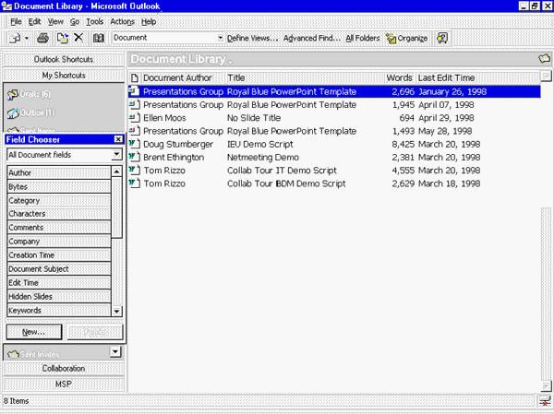
Figure 1 : Propriétés du document
- Création de règles pour traiter les nouvelles informations.
Supposons, par exemple, que vous diffusez un catalogue sur Internet. Vous pouvez le faire tout simplement en créant un dossier public. Vous créez ensuite un index que vous joignez à tous les messages entrants, afin de fournir au demandeur un index du catalogue. Le demandeur peut ensuite consulter l'index, sélectionner une rubrique et entrer ce sujet dans la ligne Objet de son message. Vous affectez ensuite une règle à votre dossier public consistant à lire la ligne Objet, voir à quoi elle correspond dans l'index et envoyer au demandeur certains documents.
- Affectation de droits d'accès individuels.
Les dossiers publics permettent de définir des règles de sécurité personnalisées pour les utilisateurs qui utilisent à la fois des comptes individuels et des listes de distribution. Tous les objets stockés dans le dossier, tels que les documents Microsoft Office, sont soumis aux permissions. La figure 2 montre l'interface de configuration des permissions pour les dossiers publics. La figure 3 montre un exemple d'ouverture d'un document Office dans un dossier public pour lequel l'utilisateur n'a qu'un droit de lecture. Microsoft Office applique les permissions qui sont accordées à l'utilisateur dans le dossier public. Ceci assure la sécurité des documents d'une application à une autre.
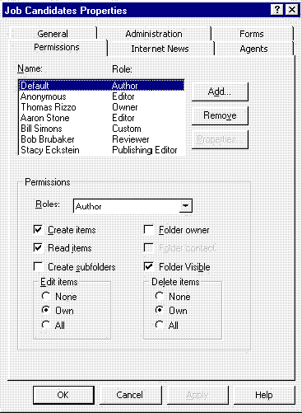
Figure 2 : La boîte de dialogue Permissions dans Microsoft Outlook. Les utilisateurs et les développeurs peuvent y définir des permissions sur des applications de dossiers publics.

Figure 3 : Ouverture d'un document Microsoft Word dans un dossier public en lecture seule. Remarquez que Microsoft Word n'accorde qu'un droit d'accès en lecture seule à ce document.

Gestion des dossiers publics
Même si la plupart du temps les dossiers publics sont créés avec un programme client, la gestion des dossiers se fait en général avec le programme Administrateur. Cependant, s'ils le souhaitent, les administrateurs peuvent déléguer la gestion des dossiers publics aux utilisateurs qui ont l'autorisation de créer ces dossiers, réduisant ainsi la tâche de gestion de l'équipe informatique. Les permissions client, par exemple, sont plus faciles à gérer par les utilisateurs propriétaires de dossiers publics que par un administrateur informatique parce que le propriétaire sait quels utilisateurs doivent avoir accès au dossier.
Pour faciliter la gestion, chaque dossier public est représenté sous la forme d'une entrée dans l'annuaire. Les dossiers publics créés par les utilisateurs sont stockés dans le conteneur dossiers publics, et les dossiers se rapportant au système sont stockés dans le conteneur dossiers système. Aucune différence n'existe entre les deux, que ce soit au niveau de la réplication ou de la gestion. Les dossiers système permettent aux administrateurs de gérer dans l'ombre sans que les utilisateurs aient accès à certains fichiers. La figure 4 montre un programme d'administration Exchange dans lequel les conteneurs dossiers publics et dossiers système s'affichent.
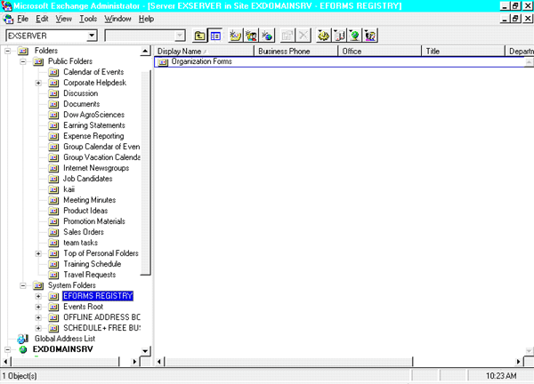
Figure 4 : La hiérarchie dossiers publics dans le programme d'administration Exchange. Exchange Server prend en charge les dossiers système ainsi que les dossiers publics pour les développeurs d'application.

Composants du dossier public
Pour comprendre l'architecture d'un dossier public, il faut d'abord comprendre ses principaux composants, qui sont au nombre de trois : la banque d'informations publique, la hiérarchie et l'entrée d'annuaire.
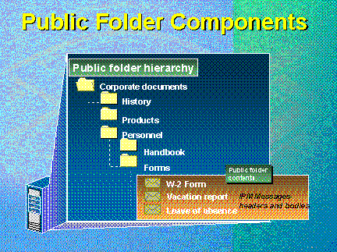
Figure 5 : Composants du dossier public
La banque d'informations publique se trouve dans la base de données Banque d'informations et est gérée par la banque d'informations dans le Panneau de configuration. Lorsque le client parcourt le volet de gauche contenant les dossiers publics, la hiérarchie s'affiche. Lorsque le client clique sur un dossier public, son contenu s'affiche dans le volet de droite. Il est important de faire la différence entre ces deux volets, qui peuvent prêter à confusion de part leur apparence similaire. Cette distinction est particulièrement importante lorsque l'on parle de réplication. La hiérarchie est répliquée d'un serveur à un autre par la banque d'informations elle-même. Cependant, le contenu du dossier public n'est pas répliqué automatiquement vers d'autres serveurs. Les administrateurs peuvent sélectionner les dossiers publics dont le contenu doit être répliqué, en plus des serveurs dans l'organisation vers lesquels le contenu doit être répliqué. La figure 6 montre l'interface utilisateur qui sert à sélectionner la réplication du contenu d'un dossier public vers un autre ordinateur exploitant Exchange Server.
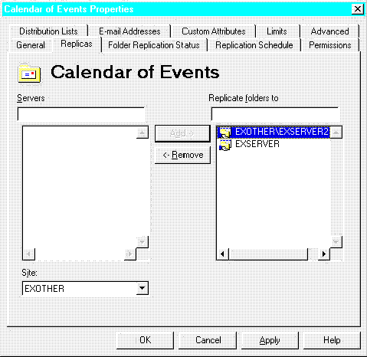
Figure 6 : Il est facile de configurer Exchange Server pour répliquer les dossiers publics. Il suffit de pointer et de cliquer dans l'interface Administrateur Exchange.
Chaque dossier public créé possède une entrée dans l'annuaire. L'annuaire se charge de répliquer cette entrée sur tous les serveurs. Un délai de plusieurs heures peut se produire entre le moment où le dossier est créé et le moment où il apparaît dans l'annuaire. La représentation des dossiers publics dans l'annuaire est abordée en détail dans la section suivante.

Représentations dans l'annuaire
Pour faciliter l'envoi d'informations aux dossiers publics par courrier électronique, Exchange Server permet de visualiser les dossiers publics dans la liste d'adresses globale, tout comme dans les listes d'utilisateurs et de distribution. Lorsque les dossiers publics sont ajoutés à la liste d'adresses globale, les utilisateurs peuvent rapidement faire une copie du dossier public en sélectionnant son entrée d'annuaire, comme indiqué dans la figure 7.
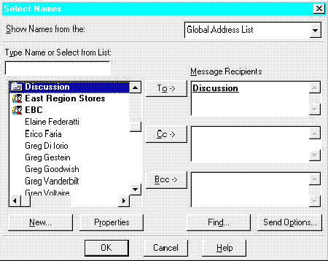
Figure 7 : Les dossiers publics font partie de l'annuaire Exchange mais sont, par défaut, des destinataires cachés Les dossiers publics peuvent être affichés pour que les utilisateurs puissent sélectionner des dossiers dans la liste d'adresses globale comme indiqué ci-dessus.
Outre l'affichage des dossiers publics dans la liste d'adresses globale, l'ajout d'une entrée dans l'annuaire de Exchange génère automatiquement des adresses de courrier électronique pour le dossier. Étant donné que chaque dossier possède une adresse de courrier électronique unique, un dossier public, plutôt qu'un utilisateur, peut être abonné à des serveurs de listes ou à des échanges de News NNTP. Les informations sont ainsi stockées dans un emplacement central auquel les utilisateurs accèdent localement, au lieu d'avoir de nombreux utilisateurs s'abonnant aux mêmes échanges de News et serveurs de listes.

DÉVELOPPEMENT D'UNE STRATÉGIE DOSSIER PUBLIC
Commencez par définir une stratégie de base, qui sera probablement modifiée souvent. Le schéma le plus simple comprend une seule copie d'un dossier public. Ce schéma présente des avantages et des inconvénients. Des milliers d'utilisateurs accédant à un seul emplacement de dossier public peuvent créer un sérieux bouchon, en fonction des informations auxquelles ils accèdent. Si un manuel publié par le service des Ressources Humaines est partagé, cela ne devrait pas poser de problèmes. Mais si de nombreux utilisateurs accèdent fréquemment à des informations boursières, cela risque fort de produire un bouchon. Le manque de tolérance aux pannes du contenu de ce dossier public constitue un autre inconvénient.
Les deux principaux avantages de ce schéma sont l'administration simple et l'absence de restrictions en matière de largeur de bande pour ce qui est de la réplication du contenu des dossiers publics dans l'entreprise.
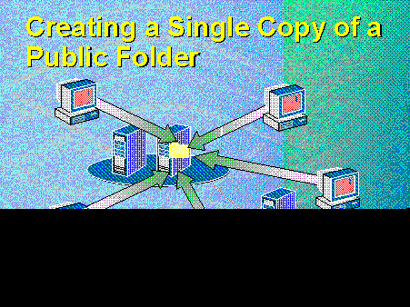
Figure 8 : Création d'une seule copie de dossier public
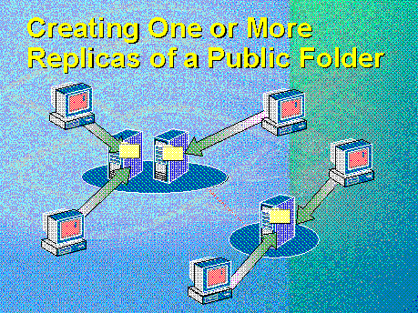
Figure 9 : Création d'une ou de plusieurs répliques d'un dossier public
L'autre solution consiste à répliquer un dossier public, c'est-à-dire à placer des répliques de son contenu sur plusieurs serveurs. Les avantages des répliques sont la tolérance aux pannes et l'équilibre des charges, mais elles génèrent plus de traffic de réplication et exigent plus de ressources matérielles. Il n'est pas souhaitable, par exemple, de répliquer plusieurs giga-octets de données pour chaque téléchargement de groupe de discussion.
Ces considérations doivent pratiquement être abordées dossier par dossier, parce qu'elles impliquent des conditions d'accès très différentes.
L'utilisation ou non de serveurs dédiés pour les dossiers publics est un autre point à considérer. Comme illustré à la figure 10, l'utilisateur qui se connecte à un serveur pour accéder à une hiérarchie publique contenant à la fois une banque d'informations publique et privée, constitue le comportement par défaut. Ces fonctions peuvent être séparées en répartissant les informations publiques et privées sur des serveurs distincts, pour décharger le serveur de l'utilisateur d'une partie des traitements. En fournissant uniquement des serveurs de dossiers publics, une infrastructure de serveurs d'applications de dossier public, de serveurs NNTP et de serveurs de Routage/Workflow peut être mise en place dans l'entreprise. La possibilité de séparer la fonction de dossiers publics des serveurs de boites aux lettres offre plus de souplesse aux entreprises souhaitant créer une infrastructure de développement d'applications basée sur Exchange.
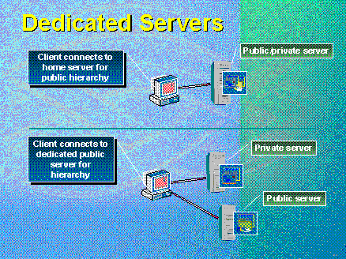
Figure 10 : Serveurs de dossier public dédiés

DÉFINITION DES PERMISSIONS SUR LES DOSSIERS PUBLICS
La définition des permissions est un aspect important des dossiers publics Exchange. Si les compétences des utilisateurs le permettent, il est préférable de confier cette tâche aux utilisateurs, ce qui facilitera le travail de l'administrateur.
Les permissions peuvent être définies par le biais du site de la banque d'informations, Configuration Objets—considéré comme le niveau racine du contrôle des permissions. Il peut être configuré comme « qui est autorisé » ou « qui n'est pas autorisé » à créer des dossiers publics.
Il est également possible de configurer les dossiers publics au moyen des programmes client et Administrateur. Dans l'Administrateur, une case permet d'appliquer les mêmes propriétés aux sous-dossiers, ce qui est utile étant donné que l'arborescence des dossiers publics peut être très longue, et qu'il est contraignant de gérer dossier par dossier.
Cette fonction est particulièrement utile pour réguler l'accès aux dossiers publics favoris. Si un utilisateur a créé un dossier public favori (similaire à un site favori dans Microsoft Internet Explorer) et qu'il est bloqué au niveau parent, il peut contourner l'arborescence et accéder directement au dossier public. Cela peut se produire lorsque des employés changent de fonction et ne doivent plus avoir accès à certains dossiers publics. Quoi qu'il en soit, en restreignant l'autorisation avec l'Administrateur sans propager la modification dans toute l'arborescence, l'utilisateur peut accéder directement à un dossier particulier dans l'arborescence. Les permissions ont pu être redéfinies au niveau du dossier parent mais pas au niveau du sous-dossier. Exchange vérifie simplement que l'utilisateur a accès au dossier public—ce qui est le cas—et autorise l'accès aux favoris. La figure 11 montre l'option qui sert à définir cette autorisation dans l'Administrateur.
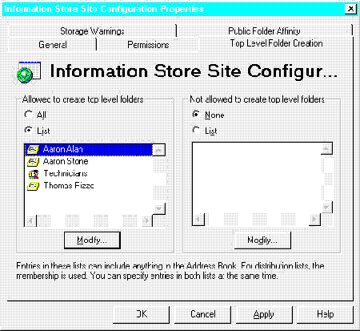
Figure 11 : L'Administrateur spécifie les utilisateurs qui ont l'autorisation de créer des dossiers publics.

ACCÈS AUX DOSSIERS PUBLICS
Les méthodes d'accès aux dossiers publics déterminent l'emplacement des répliques et leur déploiement. La hiérarchie et le contenu constituent les deux principaux types de réplique, et la banque d'informations est responsable des deux. Celle-ci exécute la réplication toutes les minutes et on ne peut ni la configurer ni la planifier. La charge induite par cette opération est beaucoup moins importante qu'il n'y paraît. À moins que des modifications massives soient apportées à la hiérarchie chaque minute, seule une petite quantité de réplication est requise.
La grande réplication se situe au niveau des contenus et le travail dépend de l'emplacement où la réplication doit avoir lieu. Lorsque la banque d'informations reçoit une mise à jour, elle passe le message à l'agent de transfert des messages (MTA), qui le transmet à tous les serveurs qui ont besoin de cette information. Ainsi, s'il s'agit de la réplication de la hiérarchie, le message est transmis à tous les serveurs ; s'il s'agit de la réplication des contenus, le message est adressé uniquement aux serveurs spécifiquement définis.

Répliques poussées (mode push) et tirées (mode pull)
Il existe deux méthodes logiques pour configurer une réplique. L'une est la réplication poussée, qui prend simplement un dossier public, détermine qu'il devrait exister ailleurs et le réplique à cet endroit. L'autre est la réplication tirée, qui trouve un dossier public sur un autre site et le dirige vers un autre serveur. Ces distinctions sont d'ordre logique uniquement ; elles ne changent pas la façon dont la réplication se produit. Dès que le moteur de réplication est paramétré, il opère de la même façon.
La réplication tirée peut être dangereuse, parce qu'elle permet à un utilisateur ou administrateur à distance d'accéder à des données sensibles sur le site et de les répliquer sur son serveur, changeant ainsi les permissions. Pour empêcher cela, Microsoft a inclus dans Exchange Server 5.0 la nouvelle fonction : Limiter l'accès administratif au site associé.

Connexions client aux emplacements serveur
La possibilité d'identifier les propriétés des connexions client qui utilisent l'emplacement serveur constitue une autre nouveauté de Exchange Server 5.0. Ceci est très important, parce que les clients ne devraient pas aller sur un serveur éloigné pour accéder aux informations qui peuvent être répliquées localement. Exchange fournit des options permettant de configurer l'ordre principal, pour que le client puisse extraire des données en identifiant simplement un emplacement sur la page serveur.

Configuration de l'affinité du site de dossier public
La réplication n'est pas toujours la meilleure solution dans les entreprises. Certaines entreprises, par exemple, ne possèdent pas le matériel requis dans les emplacements à distance pour héberger les répliques de dossiers publics. Dans ces circonstances, comme dans d'autres, il est possible de recourir à la fonction Affinité de Exchange. Celle-ci permet l'identification d'un chemin à travers le réseau local (LAN), que le client peut utiliser pour saisir des informations sur un autre site. Ce chemin n'existe pas par défaut, parce qu'un client peut voir un dossier public listé dans la hiérarchie mais ne pas y avoir accès parce qu'il réside au-delà de la limite d'un site. L'affinité permet d'assigner des valeurs prioritaires à différents sites, le plus petit nombre signifiant la plus grande priorité. Lorsqu'un client essaie d'accéder aux informations situées au-delà de son propre site, la banque d'informations tente de se connecter au site y, puis au site z et enfin au site w, qui possède la plus grande affinité.
Le concept des affinités est simple au départ, mais il se complique lorsque plusieurs réplications et plusieurs affinités sont menées simultanément. Le principal objectif est d'accéder rapidement aux données. Les serveurs arrêtés compliquent un peu plus le processus. Lorsqu'un client se heurte à un serveur arrêté, il essaie d'accéder à une autre base de données sur le même emplacement. Il sonde ensuite les serveurs avec le niveau d'affinité le plus haut jusqu'à ce qu'il en trouve un avec lequel communiquer.
L'affinité fournit des solutions de secours pour accéder aux dossiers publics et aux applications qu'ils hébergent, en cas d'indisponibilité d'un site. Lorsque la réplique du dossier public à laquelle un utilisateur tente d'accéder est indisponible, Exchange Server redirige l'utilisateur vers une autre réplique via la connexion au moindre coût . L'administrateur a la possibilité d'estimer un coût pour chacun des sites à l'aide de l'Administrateur de Exchange Server, illustré à la figure 12.
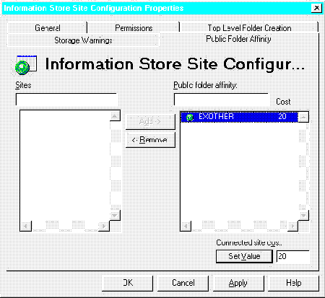
Figure 12 : Interface de l'Administrateur Exchange permettant de définir l'affinité des dossiers publics.

PROPRIÉTÉS DE CONFIGURATION DU SITE
La configuration des conteneurs de dossiers publics est un élément important de l'administration de ces dossiers. Chaque dossier doit être placé dans un conteneur, parce que c'est un objet destinataire, comme tout autre objet, tel qu'une boîte aux lettres ou une liste de distribution. Il est possible de créer un conteneur, puis de le segmenter par types de destinataires. Tout dossier nouvellement créé sera en fait créé dans ce conteneur. C'est une fonction administrative qui facilite la gestion des dossiers publics. La figure 13 montre le conteneur des entrées d'annuaire des dossiers publics, dans l'Administrateur Exchange.
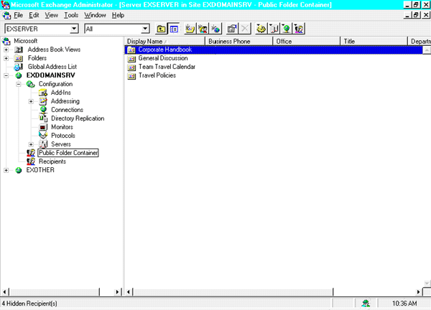
Figure 13 : Cette figure montre un conteneur destinataire distinct pour les adresses de dossiers publics. Cela permet aux utilisateurs de trouver plus facilement les dossiers publics lorsqu'ils souhaitent leur envoyer directement un courrier électronique.
Dans la zone propriétés de configuration du site, le suivi des messages entrants et sortants de la banque d'informations publique peut être activé. La page Affinité affiche la liste de tous les sites de l'organisation, avec leurs affinités. Les serveurs et les valeurs définies en priorité peuvent être ajoutés. L'activation du suivi des messages est illustré à la figure 14.
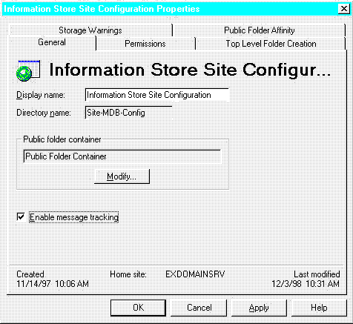
Figure 14 : Il suffit de cliquer sur un bouton pour configurer le suivi des messages dans le programme Administrateur.
Sous propriétés de configuration du serveur, plusieurs options facilitent la gestion des dossiers publics sur des serveurs particuliers. La récupération d'éléments est une nouvelle fonction de Exchange 5.5 qui permet de récupérer des éléments qui ont été supprimés. Ils ont été supprimés du dossier mais n'ont pas été éliminés de la base de données. Un utilisateur ou un administrateur peut donc récupérer les éléments supprimés en utilisant le client Microsoft Outlook. Cette fonction est utile si un utilisateur supprime accidentellement un document important d'un dossier public.
Exchange permet de programmer la fréquence d'une réplication pour que les données soient répliquées à intervalles réguliers et que les informations périmées soient supprimées des serveurs régulièrement. S'il est nécessaire de conserver une information à long terme, configurez simplement un serveur avec une limite d'âge extrêmement longue, 99 jours par exemple. Le serveur gardera les messages pendant 99 jours, alors que d'autres serveurs ne les gardent que pendant 10 jours. Les éléments peuvent être supprimés régulièrement. Cette fonction de nettoyage des données des dossiers publics est utile parce que les échanges de News ou les applications communes hébergés dans les dossiers publics peuvent exiger que seules les nouvelles informations soient stockées dans le dossier. Plutôt que de demander à un administrateur ou à un utilisateur de supprimer manuellement des éléments périmés, un dossier public peut effacer ces informations automatiquement. L'interface permettant de définir les limites d'âge dans un dossier public est illustrée à la figure 15.
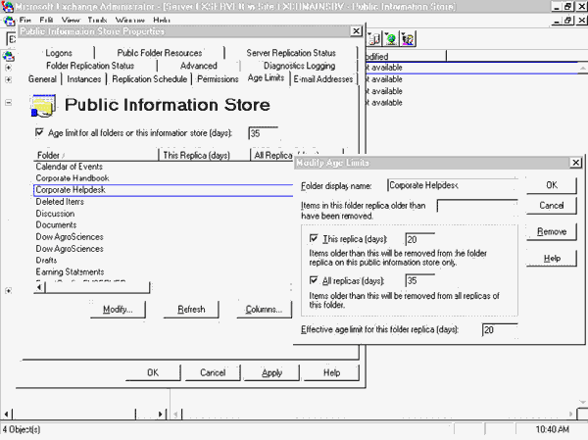
Figure 15 : Vous pouvez définir dans un dossier public les limites d'âge des messages contenus dans le dossier et des répliques du dossier sur tous les sites de l'entreprise.

Réplication de dossier public
Pour chaque message stocké dans un dossier public, Microsoft Exchange gère un ensemble d'informations d'identification appelées Informations sur l'état du message. Ces informations incluent un numéro de mise à jour, une estampille de date et heure et une liste des mises à jour précédentes, qui recense les autres serveurs qui ont modifié cet élément.
La banque d'informations inclut le composant agent de réplication du dossier public (PFRA, public folder replication agent), qui contrôle toutes les mises à jour du dossier public original et de ses répliques. Ainsi, toutes les modifications, ajouts ou suppressions apportés à un message d'un dossier public répliqué donnent lieu à un message de modification créé par le PFRA et envoyé au MTA, qui le fait suivre aux banques d'informations qui hébergent les répliques. Les dossiers répliqués sont mis à jour de la manière suivante :
La banque réceptrice vérifie les informations et les compare avec sa liste de mises à jour précédentes—élément clé de la réplication. Si les informations contenues dans les deux listes de mises à jour précédentes correspondent, la banque d'informations remplace le message existant sur le serveur local.
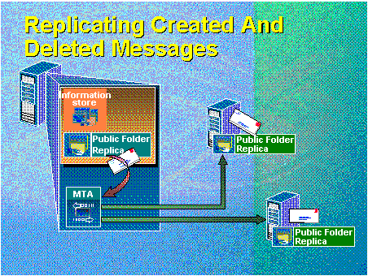
Figure 16 : Réplication des messages créés et supprimés
Le temps de transit et la nature des données doivent être pris en compte dans l'estimation des modifications et des mises à jour des répliques. Les modifications répliquées sur Internet n'apparaîtront pas aussi vite que les modifications répliquées sur une connexion d'accès à distance. En outre, les banques de données boursières, par exemple, sont vérifiées et mises à jour beaucoup plus fréquemment que les manuels d'instructions et de procédures. L'accès au même message par plusieurs personnes dans plusieurs banques au même moment entraînant un conflit de réplication, il n'est probablement pas judicieux de répliquer les informations auxquelles on accède fréquemment. En effet, si la modification A intervient avant la modification B, mais n'atteint pas en premier lieu l'enregistrement maître en raison d'une connexion Internet lente, les mises à jour sont répliquées hors séquence et entraînent un conflit.
À ce stade, le propriétaire du dossier reçoit un message spécifiant qu'un conflit dans un dossier s'est produit. Le propriétaire reçoit les deux messages et doit choisir celui à appliquer. Pour les données qui changent rapidement, le nombre de répliques ayant lieu dans l'entreprise doit être minimisé à moins que les répliques ne soient à sens unique. Pour les réplications à sens unique, telles que les données boursières, un processus de type pousser est mis en place : un seul groupe modifie les données et les distribue à plusieurs serveurs et utilisateurs. La réplication de ce type d'informations s'effectue sans problème. Par contre, la réplication n'est pas conseillée lorsque deux groupes ou plus modifient les informations du dossier. Les conflits potentiels doivent être pris en compte lorsque vous décidez de répliquer ou de créer des affinités.
5.2 Dossiers publics non synchronisés et remplissage (backfilling)
Quelque fois, les dossiers publics ne sont pas synchronisés et nécessitent une restauration. La restauration consiste à récupérer des informations qui ont été perdues dans une banque d'informations, dans une des circonstances suivantes : un message de réplication est perdu en cours de transfert en raison d'une mauvaise connexion Internet ; un administrateur efface inopinément une file d'attente ; ou le serveur est arrêté pour cause de maintenance et ne reçoit pas un message de réplication. Le résultat est une banque d'informations non mise à jour.
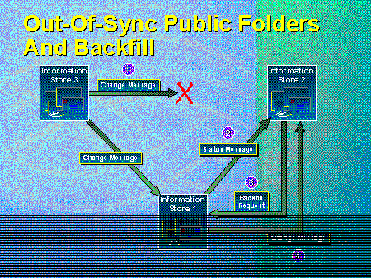
Figure 17 : Dossiers publics non synchronisés et remplissage
Fort heureusement, le processus de restauration compense la perte d'informations. Une banque d'informations publie régulièrement—à peu près toutes les trois heures—un message d'état. Une seconde banque d'informations va lire ce message et remarquer qu'elle n'a pas le même contenu que la première. La seconde banque d'informations émet une requête de remplissage signalant que des données sont manquantes, et demande leur renvoi. Les négociations se poursuivent, les deux banques font une estimation des informations qui sont hors synchronisation, puis les informations mises à jour sont expédiées.

Changement du site associé au dossier public
Le changement de site associé est un problème dans le version 4 de Exchange. Il a été limité dans la version 5 et supprimé dans la version 5.5. Imaginez deux sites, Vancouver et Canberra, chacun avec un serveur et le dossier public Ventes. Le dossier sur le site Canberra est une réplique de celui du site Vancouver ; Vancouver est le serveur associé au dossier.
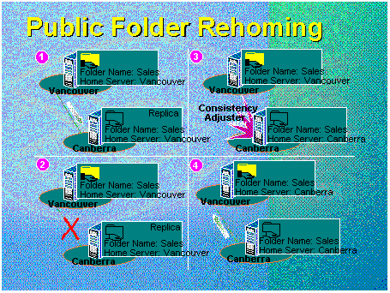
Figure 18 : Changement du site associé au dossier public
Si une personne décide de changer le mode de connexion des deux sites ou que le connecteur qui relie les deux sites a un problème, le lien de réplication entre les deux serveurs est en principe rompu. Les deux serveurs ne se reconnaissent plus. Le serveur Canberra ne connaît pas l'existence du serveur Vancouver.
Si le Vérificateur de cohérence est lancé, il vérifie la banque d'informations et la nettoie. Il remarque le serveur associé nommé Vancouver, mais ne le connaissant pas, il repositionne le dossier sur le serveur local. Il existe alors deux dossiers distincts plutôt qu'un dossier répliqué, l'un est associé au site Vancouver et l'autre au site Canberra. Si les sites demeurent toujours indépendants, la situation est bonne, mais si les sites doivent continuer à partager le dossier Ventes, la situation doit être corrigée.
Lorsque les sites sont reconnectés, les dossiers doivent être resynchronisés. Étant donné que le serveur Canberra a effectué les dernières modifications, les informations doivent être répliquées sur le serveur Vancouver. Le serveur Vancouver se repositionne lui-même pour nommer le serveur Canberra serveur associé. Jusqu'ici tout va bien, mais lorsque le Vérificateur de cohérence est relancé, il supprime tous les utilisateurs inconnus et détruit la structure des permissions du dossier public.
La fonction Limitation de l'accès administratif de Exchange 5.0 empêche le changement de site associé. Si cette fonction est activée, le serveur Canberra, lorsqu'il essaie de s'associer à nouveau au serveur local, va simplement purger la copie locale. Cette fonction empêche le changement de site associé en supprimant le dossier de répliques. Elle empêche également les répliques non autorisées de type poussées, mentionnées précédemment.
La Vérification de cohérence SA/BI (Service annuaire/Banque d'informations) est un autre contrôle administratif, qui examine les entrées dans l'annuaire et dans la banque d'informations et corrige les incohérences entre les répliques. Exchange Server 5.5 inclut plus d'interfaces utilisateur et plus de contrôle sur le processus de vérification de cohérence, comme illustré à la figure 19.
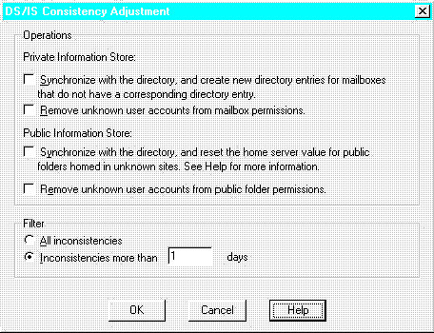
Figure 19 : Interface de l'Administrateur Exchange utilisée pour gérer les incohérences entre les serveurs dans une organisation Exchange.

6 Collaboration
La collaboration est une puissante fonction de Microsoft Exchange Server. Les dossiers publics représentent un méthode de collaboration clé dans Exchange. La section suivante présente certaines des fonctions de collaboration des dossiers publics dans Exchange Server 5.5.

Dossiers modérateurs
Un dossier modérateur permet le reroutage d'un élément pour approbation avant son inclusion dans le dossier. Si vous cliquez sur Configurer le dossier modérateur, Exchange ne publie jamais d'éléments dans le dossier avant qu'ils ne soient approuvés. En attendant d'être approuvés, les éléments sont généralement maintenus dans un dossier public temporaire. Les règles du dossier modérateur peuvent être définies pour spécifier la ou les personnes autorisées à publier des informations dans un dossier, ainsi que celles qui sont autorisées à approuver ce que soumettent les utilisateurs. Cette fonction étant incorporée dans les dossiers publics, aucun code supplémentaire n'est nécessaire. La figure 20 illustre l'interface de création d'un dossier modérateur.
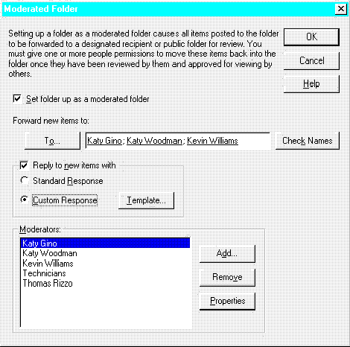
Figure 20 : L'interface de définition d'un dossier modérateur.

Agents de dossier
Agents de dossier est une nouvelle fonction de Exchange 5.5 permettant l'écriture du script d'un agent de dossier, destiné à mettre en œuvre des règles avancées. Un agent de dossier peut être appliqué à quatre éléments :
- Lorsqu'un nouveau message arrive dans un dossier : Ce type d'agent est utile dans le développement d'applications qui doivent vérifier tout nouvel élément entrant. Une application de notes de frais, par exemple, pourra vérifier que le total de la note de frais qui arrive dans un dossier public ne dépasse pas le montant auquel l'utilisateur est autorisé.
- Lorsqu'un message est modifié : Cet événement est utile si le contenu d'un dossier public doit être synchronisé avec une autre source de données, telle qu'une base de données SQL ou un autre dossier Exchange.
- Lorsqu'un message est supprimé : Cet événement peut être utilisé pour synchroniser plusieurs sources de données avec le dossier public Exchange.
- Un événement temporel : Un événement temporel peut déclencher un agent. En reprenant l'exemple de la note de frais, si le traitement et le règlement des notes de frais sont subordonnés à l'approbation d'un responsable, un agent de dossier public peut être créé pour vérifier, toutes les 24 heures, que les dépenses ont bien été approuvées. Si un responsable n'a pas approuvé la note de frais, l'agent peut rediriger la note vers un autre responsable, pour approbation.
- Les agents de dossier offrent des fonctionnalités avancées permettant la création d'applications perfectionnées dans les dossiers publics.

NNTP
Chaque dossier public dans Exchange Server inclut des fonctions NNTP. Celles-ci permettent non seulement de recevoir et d'envoyer des échanges de News dans et à partir des dossiers publics, elles permettent aussi aux clients NNTP, tel que Microsoft Outlook Express, de lire les dossiers publics. Ceci est particulièrement utile aux utilisateurs qui nécessitent plusieurs moyens d'affichage et de manipulation des éléments stockés dans un dossier public.

Formulaires
Les dossiers publics sont non seulement des emplacements de stockage idéaux des documents, ils fournissent également des services pour le stockage des formulaires créés avec le système de développement Microsoft Visual Basic® ou avec le Créateur de formulaires Microsoft Outlook. La publication des formulaires dans les dossiers publics tire parti des fonctions de réplication de Exchange Server. Les formulaires sont répliqués avec le dossier vers d'autres serveurs de dossiers publics.
Les dossiers publics permettent également de choisir les formulaires à utiliser lorsque les utilisateurs enregistrent des informations dans le dossier. Les autres formulaires peuvent être interdits d'accès par le biais de la page de propriétés d'un dossier public. Supposons, par exemple, une application d'instructions au personnel exigeant l'utilisation d'un formulaire particulier Microsoft Word pour enregistrer des informations dans le dossier. Étant donné que ce dossier ne constitue pas un forum de discussion sur la politique de l'entreprise concernant le personnel, aucune discussion ne doit y être enregistrée. Le dossiers public permet de spécifier que seul le formulaire Instructions au personnel peut être enregistré dans le dossier.

Extension des fonctions Outlook
Les dossiers publics élargissent les méthodes de travail des administrateurs et des utilisateurs dans l'environnement Outlook. Étant donné que les dossiers publics sont une extension naturelle des dossiers privés dans Outlook, les calendriers, les tâches, les contacts et les discussions peuvent être étendus aux groupes d'utilisateurs des dossiers publics. De plus, la création de ces applications de groupes est aisée depuis que Outlook intègre la création de calendriers de groupe et d'autres types de dossiers publics. La figure 21 illustre l'interface de création d'une application de dossier public dans Outlook.
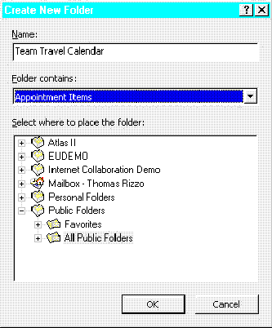
Figure 21 : La création dans Outlook de dossiers publics qui sont des extensions des modules Outlook standard, tels que Calendrier et Tâches, permet de créer rapidement des applications de collaboration.

Routage/Workflow
Microsoft a diffusé un ensemble d'objets de routage pour les développeurs et une application Assistant de routage pour les utilisateurs finaux afin de d'ajouter des fonctions de routage aux applications de dossiers publics. Cette technologie de routage est créée sur la technologie des Agents de dossier pour Exchange Server. Grâce à cette technologie, il est possible d'ajouter plusieurs types d'applications de routage aux applications de dossier public. Ainsi, un routage de document et une application d'acceptation peuvent facilement être ajoutés à une application de dossier public qui requiert que tous les utilisateurs approuvent le document et fournit une option de dépassement de délai. Ainsi, si utilisateur n'approuve pas le document dans le temps imparti, le système s'en charge. La figure 22 illustre l'Assistant Routage et les types de route qu'il peut créer automatiquement pour les applications.
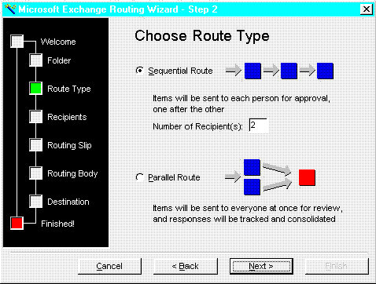
Figure22 : L'Assistant Routage, inclus dans Exchange 5.5 Service Pack 1, facilite la création de routes pour les applications de dossier public.

Réplication hors connexion
Exchange Server et Outlook prennent en charge la réplication hors connexion des dossiers publics—leurs contenus, affichages et formulaires. Cette réplication permet à un utilisateur de travailler sur des dossiers publics sans connexion au réseau et de synchroniser les modifications effectuées sur la copie hors connexion vers le serveur Exchange. Une option de cette réplication permet de filtrer les éléments qui sont répliqués hors connexion pour que les utilisateurs n'aient pas à répliquer une partie importante du contenu vers leurs répliques hors connexion. Ainsi, les utilisateurs ne répliquent que les informations pertinentes à partir des dossiers publics. La figure 23 montre l'interface de filtrage de la réplication pour un dossier public.
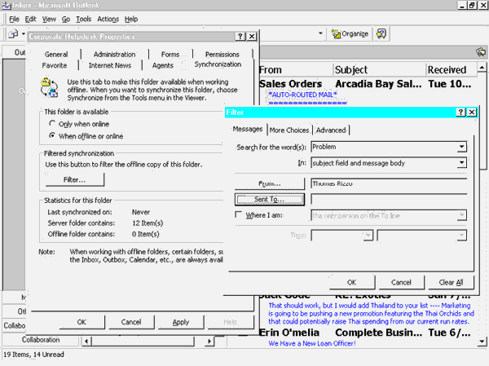
Figure 23 : Pour faciliter la création de répliques filtrées, Outlook gère une interface simple mais puissante.

Affichage personnalisé
Les mêmes fonctions d'affichage des dossiers personnels dans Outlook peuvent être appliquées dans les dossiers publics créés. En effet, vous pouvez recourir aux fonctions d'affichage étendues de Outlook pour créer rapidement des affichages personnalisés dont se serviront les utilisateurs de dossiers publics pour rechercher des informations dans un dossier. Quelques exemples d'affichage des dossiers publics sont présentés ci-dessous. Remarquez les différentes polices et couleurs qui peuvent être utilisées dans les affichages d'un dossier public.
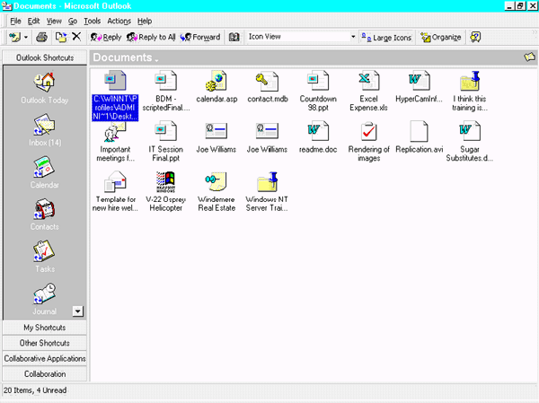
Figure 24 : Affichage d'une icône dans Outlook
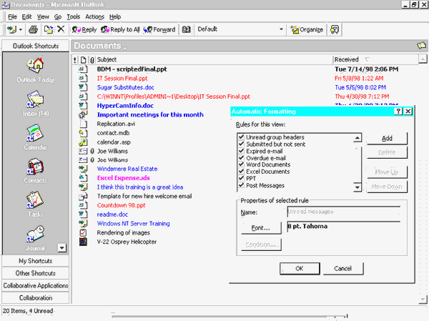
Figure25 : Mise en forme automatique à l'aide de couleurs dans un affichage Outlook.
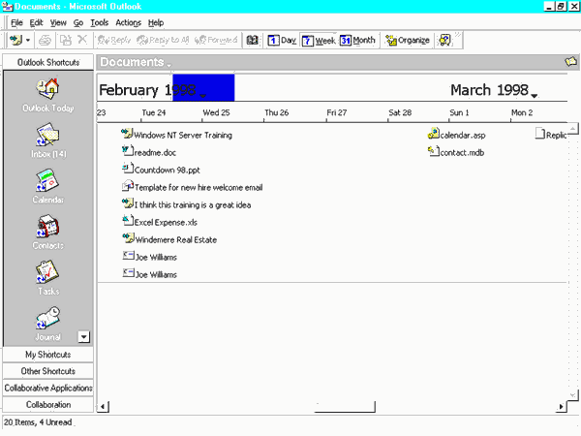
Figure 26 : Affichage d'une chronologie dans Outlook

Assistants Dossiers/Règles
Les dossiers publics incorporent des règles permettant de personnaliser le comportement du dossier en réponse à une tentative d'enregistrement d'éléments par un utilisateur. Ces règles sont similaires aux règles qui peuvent être créées pour une Boîte de réception dans Microsoft Outlook. Toutefois, les règles de dossiers publics permettent de créer une logique métier spécifiquement adaptée aux besoins d'une application. Il est possible, par exemple, de créer une règle dans un dossier public pour vérifier si une propriété particulière a bien été renseignée dans le formulaire personnalisé. Si ce n'est pas le cas, la règle peut automatiquement renvoyer l'élément à l'utilisateur qui l'a soumise. La figure 27 illustre l'utilisation de l'Assistant Dossier pour créer des règles de dossier public.
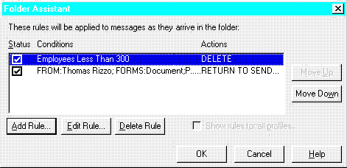
Figure 27 : L'Assistant Dossier facilite l'insertion de règles dans les applications de dossier public.

Publication des contenus et des formulaires sur le Web
Microsoft Exchange Server prend en charge une bibliothèque d'objets très complète permettant de récupérer et de publier les dossiers publics sur le Web ; vous pouvez donc créer des pages Web qui affichent les informations de dossiers publics. De plus, les utilisateurs peuvent être autorisés à enregistrer des informations dans un dossier public utilisant les formulaires personnalisés Outlook. Microsoft fournit un convertisseur de formulaires de Outlook vers HTML, pour utilisation dans les applications Web. La figure 28 montre le contenu d'un dossier public présenté dans une page Web. La figure 29 montre un formulaire Outlook converti utilisé dans une application Web.
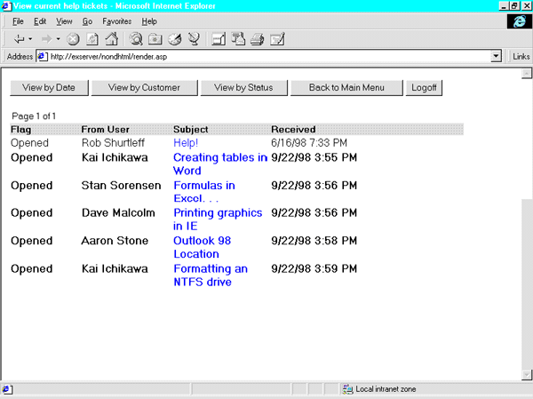
Figure 28 : Exchange Server prend en charge la publication du contenu d'un dossier public pour les utilisateurs Web.
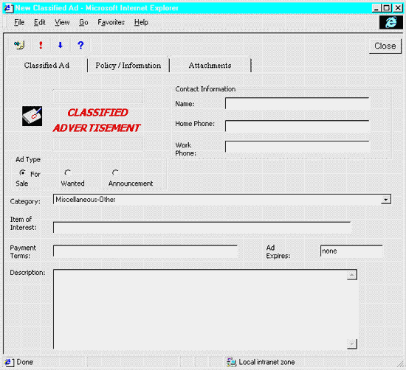
Figure 29 : Le convertisseur de formulaires Outlook - HTML permet de convertir les applications Outlook en applications Web par le biais d'un Assistant .

Indexation
L'indexation avec Microsoft Site Server est une autre application liée à la collaboration. Site Server indexe les dossiers publics Exchange en parcourant la hiérarchie des dossiers publics et en indexant tout objet contenu dans les dossiers publics. Le texte des pièces jointes aux éléments d'un dossier public est également indexé. Étant donné que Site Server fournit une bibliothèque d'objets qui peut être programmée pour rechercher dans les index qu'il crée, vous pouvez créer une interface Web pour rechercher et afficher les informations stockées dans les dossiers publics au moyen du moteur de recherche de Site Server. La figure 30 illustre une page Web de recherche qui lance la recherche d'un contenu particulier dans tous les dossiers publics.
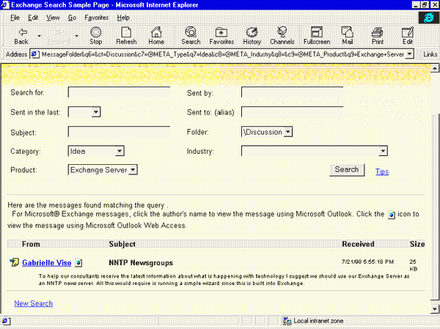
Figure 30 : Une page Web de recherche personnalisée permettant aux utilisateurs de rechercher des éléments dans plusieurs dossiers publics.

RÉSUMÉ
- Développer une stratégie de dossiers publics avant le déploiement.
- Définir la création d'un dossier de haut niveau pour ne pas avoir trop de dossiers racines.
- Utiliser le programme Administrateur pour propager les permissions et d'autres attributs aux sous-dossiers d'un dossier.
- Faciliter la connectivité client en utilisant des emplacements de serveur, la réplication et les affinités.
- Revoir la sécurité des domaines pour l'accès client complet.
- Déployer les dossiers publics en fournissant aux utilisateurs la possibilité de créer des solutions de collaboration.

Dernière mise à jour le lundi 21 février 2000

